系统登录：

系统具有登录用户管理、密码设置功能。记录用户登录，允许用户修改自己的密码。并具有密码安全策略，如限定密码的期限、强制密码过期、连续登录失败锁定账户等。

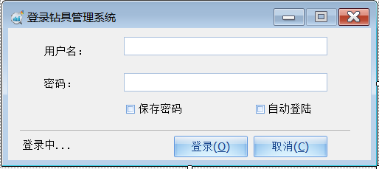

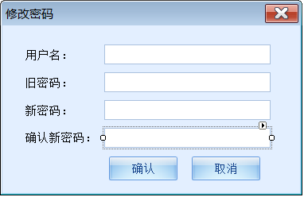

钻具信息：

1，查询及导出

1. 将能收集保存钻具的基本信息、图片资料电子文件、钻具使用、检验及维修记录，录入到数据库中，并可进行修改、删除。支持从Excel文件批量导入和导出数据。
2. 上位机软件将支持通过多种条件组合，对钻具进行查询。如：通过编号、规格、重量、钢级、接头外径内径等基本信息查询，通过使用、检验、维修时间、所属平台等信息查询。
3. 查询结果能够显示为列表，并且可以导出为Excel文件。
4. 从查询结果中点击一项钻具，将在画面上展示钻具的详细信息，包括基本信息、图片、资料下载、使用记录等。参考如下图片所示：

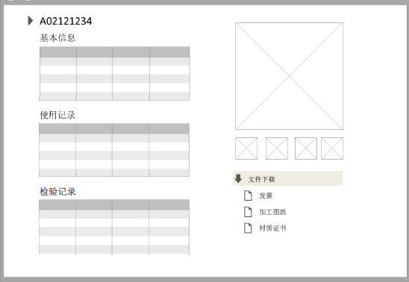

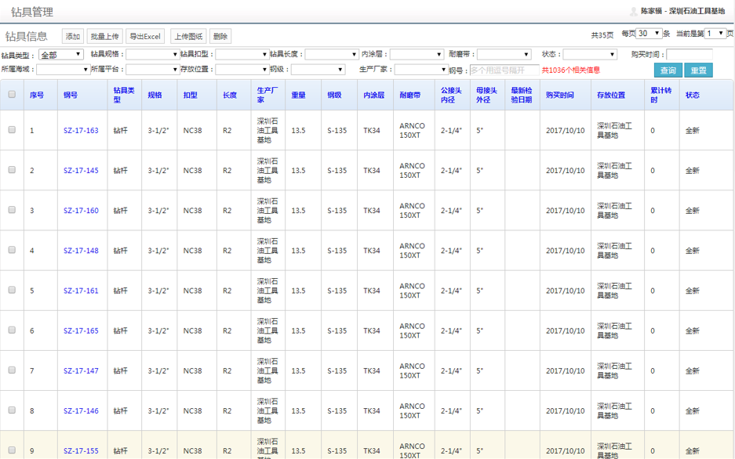

2 添加及修改

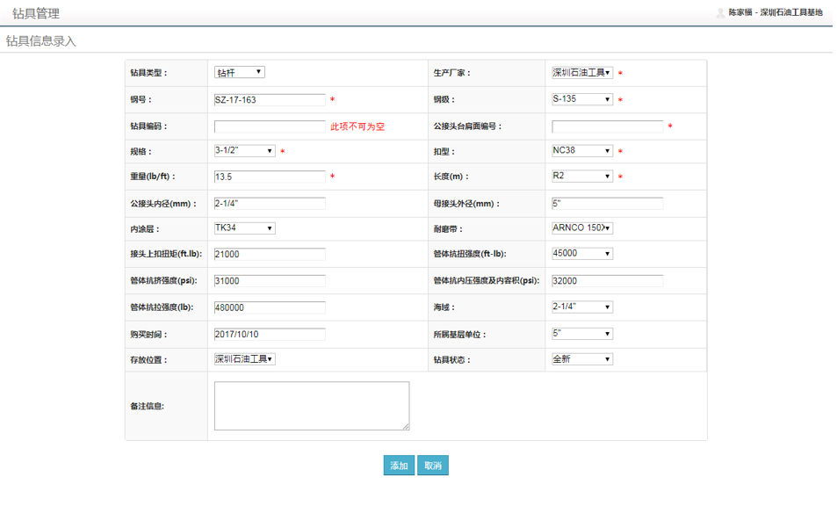

钻具检验：

* 1. 钻具检验数据由各个检验点将检验数据上传到中控室Sql Server 数据库：系统具有钻具检验数据的编辑功能（此功能需领导操作），基地是否还需要手动检修和流水线检修并存（如还有手动检修，系统需要提供检修录入界面），并能生成检验报告，检验报告格式由招标方提供；同时对钻具检验报告具有汇总及查询功能。检验编号生成规则

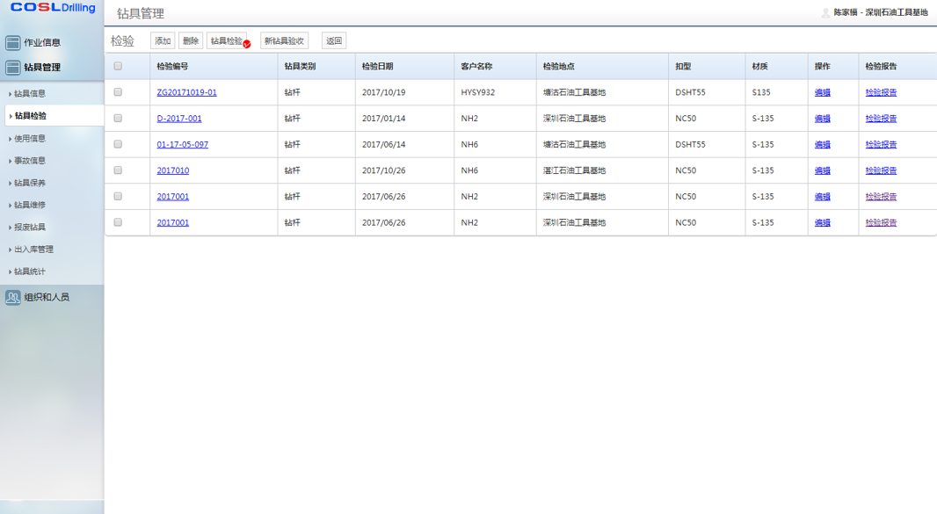

钻具保养：

* 1. 钻具保养或钻具修理的数据录入及生成检修报告：系统具有钻具保养数据或钻具修理数据的录入界面，并能生成检修报告，检修报告格式由招标方提供。同时对钻具检修报告具有汇总及查询功能。

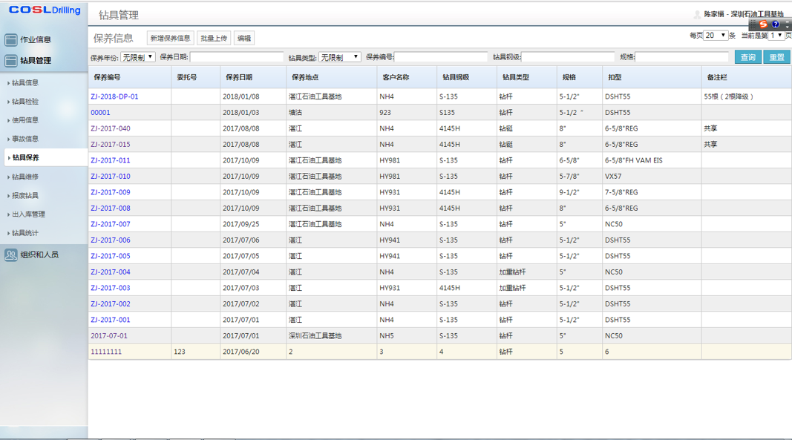

添加保养信息：（保养编号 怎么生成？）

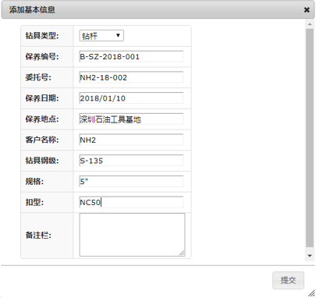

钻具维修：

报废钻具：

出入库管理：

钻具统计：